Поощряйте «почемучек»
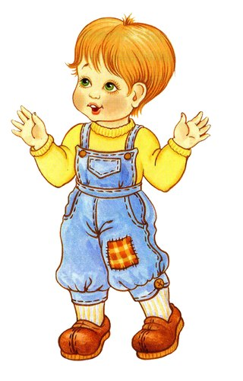
В дошкольном детстве выделяют несколько периодов развития ребенка. Средний возраст, от 4 до 5 лет, называют «почемучками». В это время между детьми и взрослыми изменяется содержание общения. Оно выходит за рамки той ситуации, ребенок в которой оказался непосредственно. У него вызывает интерес та информация, которая бывает трудной для его понимания. И поэтому дети начинают задавать вопросы на интересующие их темы. И чтобы родителям ответить на поставленные вопросы нужно много знать, чтобы не выглядеть глупо в глазах ребенка, как говорят «не попасть впросак». Если в данной ситуации вы не знаете ответ на вопрос, то будет лучше сказать об этом прямо и пообещать постараться найти нужную информацию в книгах, в интернете. А самое главное, не забыть это сделать!
Отвечать на вопросы надо в доступной детям форме и ответы должны быть прямыми. Когда родители вместо ответа на вопрос ребенка отправляют его поиграть или убрать игрушки, либо переводят разговор в «воспитательное» русло, то спрашивать со временем не захочется. Отмахиваясь от «почемучек» вы можете оттолкнуть ребенка от себя. Старайтесь в глазах детей выглядеть людьми, умеющими владеть собой, отвечать за свои поступки, понимающими, чувствующими не только себя, но и других. Тогда вам не придется тревожиться о том, что уже подросший ребенок от вас отдалился, не охотно с вами общается, не интересуется жизнью семьи.
Детям постарше, задающим сложные вопросы, полезнее предложить подумать самим, или поставить перед ними наводящий вопрос, чтобы он помог ребенку найти самостоятельно правильный ответ.
Всем детям присуща познавательная направленность и родителям нужно не упустить время перевести ее в познавательный интерес. Как этого достичь?
Не следует оставлять детские вопросы без внимания.
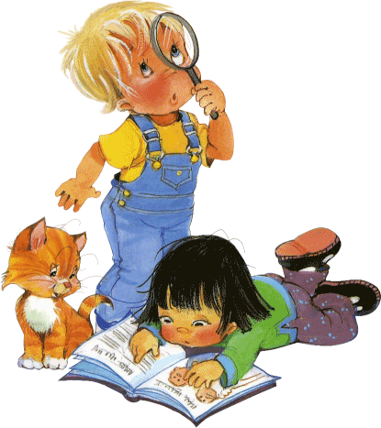
Отвечать доступно пониманию ребенка, желательно показывать интересующие их предметы, события. Информацию, с использованием наглядного материала, дети усваивают лучше, чем «голые слова».
Ставить перед детьми вопросы, побуждающие их отвечать самостоятельно, с опорой на собственный опыт.
А главное, постоянно давать детям возможность для развития ума, создавать познавательную активность.
В среднем дошкольном возрасте формируется потребность в уважении взрослого, очень важно, чтобы их хвалили. Тогда не возникнет у детей повышенной обидчивости, не отмахивайтесь от неугомонных «почемучек».
Все вышесказанное, поможет вам развить познавательный интерес у вашего ребенка.

